2020—2021学年度第二学期
高一级生物科期中考试试卷
本试卷分选择题和非选择题两部分，共 7 页，满分为 100 分。考试用时 60 分钟。
注意事项：1、答卷前，考生务必用黑色字迹的钢笔或签字笔将自己的姓名和学号填写在答题卡相应的位置上，用2B铅笔将自己的学号填涂在答题卡上。
2、选择题每小题选出答案后，有2B铅笔把答题卡上对应题目的答案标号涂黑；如需改动，用橡皮擦干净后，再选涂其他答案；不能答在试卷上。
3、非选择题必须用黑色字迹的钢笔或签字笔在答卷纸上作答，答案必须写在答卷纸各题目指定区域内的相应位置上，超出指定区域的答案无效；如需改动，先划掉原来的答案，然后再写上新的答案；不准使用铅笔和涂改液。不按以上要求作答的答案无效。
4、考生必须保持答题卡的整洁和平整。

第I卷（选择题）

一、单选题(每小题2分，共70分)
1．下列属于相对性状的一组是（ ）
A．玉米的甜粒和黄粒 B．豌豆的种皮灰色和子叶绿色
C．果蝇的红眼和白眼 D．猫的长毛和狗的短毛
2．在进行豌豆杂交试验时，为避免其自花传粉，孟德尔采取的措施是（ ）
A．花蕾期，不去雄蕊 B．花蕾期，去雄蕊后套袋
C．待花成熟时，套袋 D．不做任何处理
3．豌豆花的腋生和顶生是一对相对性状，受一对等位基因G、g控制。下表是三组杂交实验及其结果。下列相关分析错误的是（ ）
杂交组合 | 亲本表现型 | 子一代（株）
 |  | 腋生 | 顶生
一 | 顶生×顶生 | 0 | 804
二 | 腋生×腋生 | 827 | 270
三 | 顶生×腋生 | 259 | 265
A．花顶生是隐性性状
B．表中的花腋生个体的基因型为GG
C．第二组子一代中，杂合子约占50%
D．第三组子一代中，纯合子约占50%
4．已知豌豆的高茎（D）对矮茎（d）为显性，在某杂交试验中，后代有高茎和矮茎的比例1:1，则亲本的遗传因子组成是（ ）
A．DD×dd B．DD×Dd C．Dd×Dd D．Dd×dd
5．果蝇的灰身（B）对黑身（b）为显性，长翅（V）对残翅（v）为显性，两对基因独立遗传。下列有关灰身长翅果蝇（BbVv）雌雄个体交配产生的后代叙述正确的是（ ）
A．有4种基因型个体 B．表现型比例约为9:3:3:1
C．其中黑身残翅个体占2/16 D．其中灰身长翅个体的基因型有2种
6．已知豌豆子叶黄色基因（Y）对绿色基因（y）显性，种子圆粒基因（R）对皱粒基因（r）显性。两株豌豆杂交，子代表现型如下图所示，则亲本的基因型分别是（ ）
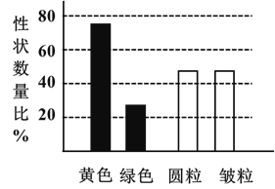
A．YyRr、yyRr B．YYRr、yyRr
C．YyRr、YyRr D．YyRr、Yyrr
7．在减数分裂过程中，非同源染色体自由组合发生在（ ）
A．减数第一次分裂前的间期 B．减数第一次分裂
C．减数第二次分裂 D．精细胞变形期
8．下列关于四分体的叙述，不正确的是（ ）
A．一个四分体含有一对同源染色体 B．一个四分体含有两个着丝点
C．一个四分体含有四条染色体 D．四分体能发生交叉互换
9．图是某动物细胞减数第二次分裂后期示意图下列关于该时期细胞的叙述，错误的是（ ）
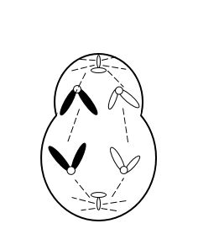

A．发生在精子形成过程中 B．不存在同源染色体
C．每条染色体含一个DNA分子 D．分裂后产生两个子细胞
10．下列关于减数分裂的说法，错误的是（ ）
A．减数分裂是进行有性生殖的生物产生生殖细胞时的一种分裂方式
B．减数分裂过程中染色体复制两次，细胞分裂一次
C．减数分裂过程中染色体复制一次，细胞分裂两次
D．减数分裂产生的生殖细胞比原始生殖细胞染色体数目减少了一半
11．下图一定属于卵细胞形成过程示意图的是（ ）
A．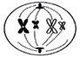 B．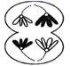 C．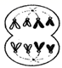 D．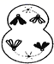
12．某动物的基因型为AaBb，这两对基因独立遗传，若它的一个精原细胞经减数分裂后产生的四个精子中，有一个精子的基因型为AB，那么另外3个分别是（ ）
A．Ab、aB、ab B．AB、ab、ab
C．ab、AB、AB D．AB、AB、AB
13．下列对于维持人类亲子代间体细胞中染色体数目恒定具有重要作用的是（ ）
A．遗传和变异 B．基因突变和基因重组
C．减数分裂和受精作用 D．基因突变和减数分裂
14．选用果蝇做实验材料证明了基因在染色体上的美国生物学家是（ ）
A．萨顿 B．摩尔根 C．孟德尔 D．约翰逊
15．基因主要位于染色体上，下列关于基因和染色体关系的表述错误的是（ ）
A．染色体是基因的主要载体 B．染色体就是由基因组成的
C．一条染色体上有多个基因 D．基因在染色体上呈线性排列
16．下图能正确表示基因分离定律实质的是（ ）
A．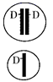 B．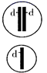 C．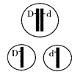 D．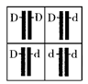
17．孟德尔的豌豆杂交实验，提出遗传规律；萨顿研究蝗虫的减数分裂，提出假说“基因在染色体上”；摩尔根进行果蝇杂交实验，证明基因位于染色体上。以上科学发现的研究方法依次是( )
A．类比推理法、类比推理法、假说—演绎法
B．假说—演绎法、类比推理法、类比推理法
C．类比推理法、假说—演绎法、类比推理法
D．假说—演绎法、类比推理法、假说—演绎法
18．一个色盲女性（X^{b}X^{b}）和一个正常男性（X^{B}Y）结婚，子女患色盲的可能性是：
A．0 B．50% C．75% D．100%
19．下图是人类某种单基因遗传病的系谱图，其遗传方式可能是（ ）
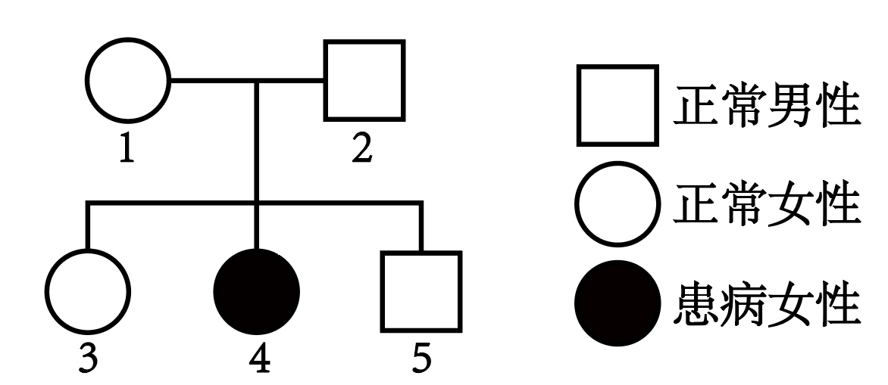
A．常染色体隐性遗传 B．常染色体显性遗传
C．伴X染色体隐性遗传 D．伴X染色体隐显性遗传
20．研究表明，在肺炎双球菌的转化实验中，将R型细菌转化为S型细菌的物质是S型细菌的（ ）
A．RNA B．DNA
C．蛋白质 D．多糖
21．噬菌体侵染细菌的实验证明（ ）
A．RNA是遗传物质 B．DNA是遗传物质
C．蛋白质是遗传物质 D．多糖是遗传物质
22．生物的主要遗传物质是（ ）
A．蛋白质 B．DNA C．RNA D．核酸
23．下列关于DNA分子结构的叙述错误的是（ ）
A．具有双螺旋结构
B．磷酸和碱基交替排列构成基本骨架
C．两条链间的碱基通过氢键构成碱基对
D．两条长链按反向平行方式盘旋
24．1953年，创建DNA分子双螺旋结构模型的科学家是（ ）
A．孟德尔 B．摩尔根 C．沃森和克里克 D．施旺和施莱登
25．如图是DNA分子结构模式图，错误的是（ ）
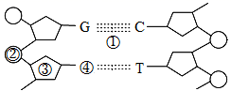
A．①氢键 B．②磷酸基团 C．③核糖 D．④腺嘌呤
26．下列关于DNA复制的叙述，不正确的是（ ）
A．DNA复制需要模板、原料、能量和酶等条件
B．DNA双螺旋结构完全解旋后，再进行复制
C．DNA分子独特的双螺旋结构，为复制提供了精确的模板
D．通过碱基互补配对，保证了复制能够准确地进行
27．将含³²P标记的DNA分子，以含³¹P脱氧核苷酸为原料连续复制3次，在形成的子代DNA分子中，含³²P的DNA分子占总数的（ ）
A．1/16 B．1/8 C．1/4 D．1/2
28．DNA分子复制时所需原料为
A．4种脱氧核苷酸 B．20种氨基酸 C．葡萄糖 D．4种核糖核苷酸
29．基因是指（ ）
A．核苷酸序列 B．脱氧核苷酸序列
C．氨基酸序列 D．有遗传效应的脱氧核苷酸序列
30．决定氨基酸的3个相邻的碱基，叫做一个遗传密码子，遗传密码子位于（ ）
A．DNA 上 B．mRNA 上 C．tRNA 上 D．rRNA 上
31．一条肽链中有氨基酸100个，作为合成该肽链模板的mRNA分子和用来转录成该mRNA的DNA片段分别至少有碱基（ ）
A．300个和300个 B．300个和600个
C．200个和400个 D．600个和600个
32．基因可以通过控制酶的合成来控制代谢过程进而控制生物体的性状。下列不能体现该说法的是
A．豌豆种子形状中出现皱粒 B．人类白化病的出现
C．人类囊性纤维病的出现 D．人类苯丙酮尿症的出现
33．下面有关基因、蛋白质和性状三者间关系的叙述中，错误的是：
A．基因与性状之间是一一对应的关系
B．生物体的性状受基因和环境的共同影响
C．生物体内的蛋白质在基因的指导下合成
D．蛋白质的结构可以直接影响生物的性状
34．遗传信息的翻译过程中，能识别并转运氨基酸到核糖体中的物质是（ ）
A．DNA B．转运RNA C．ATP D．信使RNA
35．据图分析，下列叙述正确的是（ ）
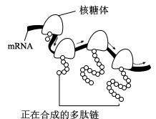
A．该图表示转录过程 B．该过程中存在A与T的配对
C．该过程需要mRNA转运氨基酸 D．少量mRNA即可指导合成大量的蛋白质

第II卷（非选择题）
二、填空题(共30分)
36．玉米的糯性和非糯性为一对相对性状，由一对等位基因A和a控制。下表是三组相关的试验结果。（8分）
组别 | 亲本 | 子代
 |  | 非糯性 | 糯性
试验一 | 非糯性×非糯性 | 605 | 201
试验二 | 糯性×糯性 | 0 | 798
试验三 | 非糯性×糯性 | 405 | 402
请分析并回答
（1）根据试验一的结果，显性性状是___________，亲本植株的基因型为_____________。
（2）试验三所得的子代籽粒中，能稳定遗传的籽粒占________________。
（3）糯性玉米因糯软可口而广受消费者欢迎，为保持玉米的糯性性状，应栽种基因型为__________的玉米，建议采用表中试验_____________的子代籽粒留作种子。
37．下面是DNA分子的结构模式图，请据图回答：（10分）
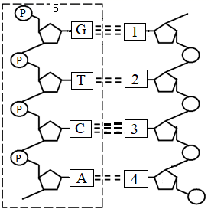
（1）该图中1的名称是___________，2的名称是___________，5表示的是___________，连接G与1之间的结构是___________。
（2）DNA分子中碱基的配对方式是___________。
（3）与RNA相比较，DNA分子中特有的碱基是___________（填符号）。
（4）DNA分子的空间结构是独特的___________结构。
38．下图中甲~丙表示真核生物遗传信息的传递过程，其中①~⑤表示物质或结构。回答下列问题：（12分）
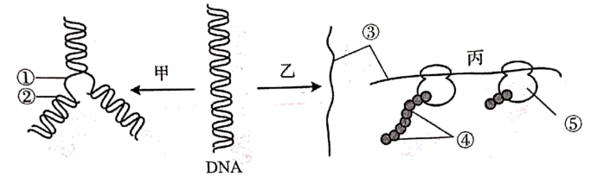
（1）图中甲过程是_________，发生的主要场所是_________。甲过程完成后，由母链①和新合成的子链②组成了一个子代DNA分子，这说明了甲过程进行的方式是_________。
（2）图中乙过程是_________，需要的原料是_________，产物③可作为物质④合成的_________。乙过程中发生的碱基配对方式除C-G、G-C、T-A外，还有_________。
（3）图中丙过程是_________，该过程所需要的条件除图中③和⑤外，还有_________（至少答出两项）
2020—2021学年度第二学期
高一级生物科期中考试试题答案
一、选择题
1 | 2 | 3 | 4 | 5 | 6 | 7 | 8 | 9 | 10 | 11 | 12 | 13
C | B | B | D | B | D | B | C | A | B | D | B | C
14 | 15 | 16 | 17 | 18 | 19 | 20 | 21 | 22 | 23 | 24 | 25 | 26
B | B | C | D | B | A | B | B | B | B | C | C | B
27 | 28 | 29 | 30 | 31 | 32 | 33 | 34 | 35
C | A | D | B | B | C | A | B | D

二、填空题
36.（1）非糯性 Aa X Aa （2）1/2
（3）aa 二
37.（1） 胞嘧啶 腺嘌呤 脱氧核苷酸链 氢键
（2）A-T、G-C （3）T （4）双螺旋
38.（1）DNA复制 细胞核 半保留复制
（2）转录 核糖核苷酸 模板 A-U
（3）翻译 氨基酸、酶、tRNA、能量

